Подделки на рынках, осторожно!
После выхода на украинский рынок, компания Qvatro lux отметила невероятный всплеск подделок своей продукции, появившийся на рынках страны. Копируется все: фирменный стиль вышивок-аппликаций, манера упаковки и даже сама расцветка ткани.
Quality Tranquility
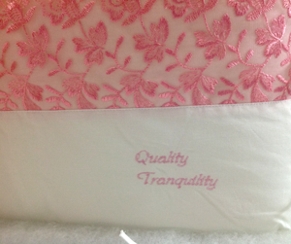 Детское постельное Кватро люкс – Квадро люкс, Qvatro lux – имеет свою фирменную подпись: «Quality Tranquility». На данный момент подпись является одним из показателей подлинности комплектов, ведь ее изготовление требует более тонкой работы над тканью и выполняется практически вручную.
Интернет-магазин «Нянечка» рекомендует: «Ищите знак «Quality Tranquility» на всех комплектах с вышивкой, комплектах сменного постельного с вышивкой и комплектах с гипюром от Qvatro lux!»
Qvatro lux: качественный пошив
Одной из причин популярности нашего постельного для новорожденных стало высочайшее качество пошива. Ровные строчки, идеально подогнанные друг к другу детали комплектов и изящные формы по-настоящему понравились покупателям.
Интернет-магазин «Нянечка» рекомендует: «При осмотре комплекта обратите особое внимание на то, насколько ровными и крепкими нитями прошито изделие. Кватро люкс тщательно контролирует каждый комплект и не допустит ни малейшего отклонения от стандартов пошива!»
100% хлопок
Постельное для ребенка должно быть из натуральных материалов. Только стопроцентный хлопок гарантировано не вызовет аллергии у новорожденного. Поэтому постель Qvatro – это метры только хлопковой ткани, чей состав подтвержден сертификатом.
Интернет-магазин «Нянечка» рекомендует: «Обязательно уточняйте состав ткани, из которой Вам предлагают комплект. Сделайте акцент на том, что вам нужен именно 100% хлопок.»
Конструкция и дизайн
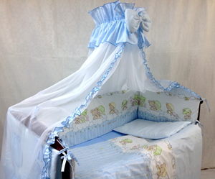 Детское постельное от Кватро люкс отличается продуманным дизайном. Защита на боковушках кроватки идеально «садится» по размерам кроватки и не оставляет щелей.
Комплекты же из ткани с цветным рисунком раскроены таким образом, чтобы рисунок украшал полностью весь комплект, создавая завершенную композицию и превращая кроватку в маленький сундучок с мультиком внутри.
Интернет-магазин «Нянечка» рекомендует: «Никогда не приобретайте комплект в запакованном виде – требуйте от продавца полностью раскрыть упаковку, при необходимости – возьмите с собой сантиметр и измерьте детали комплекта – иногда мошенники умудряются урезать обещанные габариты комплектов вдвое.»
Вышивка
Особая гордость компании Qvatro lux – это ее комплекты детского постельного белья в кроватку с вышивкой. Разнообразие видов вышивки, точный подбор оттенков под каждый комплект, и идеально обработанные края. Кватро люкс изготавливает свою вышивку только в цвете. Отличить фирменную вышивку от подделки можно просто присмотревшись к аккуратности краев аппликации – подделки обычно выглядят менее презентабельно.
Интернет-магазин «Нянечка» рекомендует: «При осмотре комплектов уделяйте внимание тому, как производитель отнесся к деталям. Постельное от Кватро никогда не производится с необработанными до конца элеменами.»
Единственный официальный представитель компании Qvatro lux в Украине – это интернет-магазин Нянечка: qvatro-lux.com.ua
Только здесь Вы получите:
1. Исчерпывающую консультацию касательно комплектов постельного белья в кроватку.
2. Гарантию качества и возврата денег.
3. Первоклассный сервис и качественный товар.
4. Возможность заказать эксклюзивный набор постельного, подобрав цвет и тип вышивки.
5. Возможность изготовить комплект постельного белья для нестандартных размеров кроватки.
Спасибо за доверие и выбор нашей продукции!
С любовью, «Нянечка»

